Zoete Aardappel Pasta
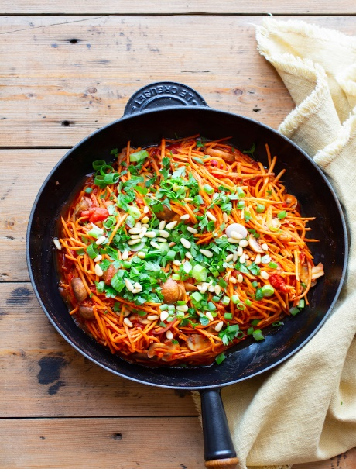
Ingrediënten
- 1 el kokosolie
- 1 rode ui, gesnipperd
- 2 tenen knoflook, fijn gesneden
- 250g kastanjechampignons, in plakjes
- 400g zoete aardappel, in lange slierten gesneden
- 400g tomatenstukjes
- 2 bosuitjes, in ringen
- 4 el peterselie, fijn gesneden
- Peper en zout
- 4 el pijnboompitten

Bereiding
- Verhit de kokosolie in een wok of hapjespan en bak hierin de ui en knoflook zachtjes aan.
- Bak de champignons mee tot deze bijna gaar zijn en voeg daarna de zoete aardappel slierten en tomatenstukjes toe.
- Schep alles 2-3 minuten goed om tot de zoete aardappel zachter is, maar niet uit elkaar valt.
- Meng bosui en peterselie door het gerecht en breng op smaak met peper en zout.
- Garneer met pijnboompitten.

